**第四章**

1、嵌入式常用的存储器

1）ROM 容量较小 用作Bootloader载体

2）SRAM 容量较大 用作高速缓存

3）SDRAM 高密度，容量在8～512MB 用作内存

4）Flash存储器 大容量中低密度（32GB） 用作硬盘

2、静态存储器(SRAM)、动态存储器(DRAM)和同步动态存储器(SDRAM)特点

SRAM特点：存储密度低，读／写速度快，制造成本高

DRAM特点：存储密度高，读／写速度慢，制造成本低，每2 ms内进行一次刷新充电

SDRAM特点：价格低，体积小，速度快，容量大

DRAM和SDRAM区别：在标准DRAM中加入了同步控制逻辑，就是SDRAM

SDRAM芯片存储容量计算：

总存储单元数量 = Bank存储单元数×Bank数量 =  Bank行数×Bank列数×Bank数量

3、闪存(Flash memory)

特点：非易失性；与半导体存储器相比，在成本，功耗和速度等方面具有优势

具有两种类型： Nor Flash 、 Nand Flash

Nor Flash技术特点：

1）一般32M以下，可擦写10万次，可以“字节”为基本单位，读速度快

2）程序代码可直接在Nor Flash中执行，用于存放启动代码

3）接口简单，总线连接方式

Nand Flash技术特点：

1）一般32M以上，可擦写次100万次，以“页面”为基本单位（512B），擦写

和存入速度快，读取速度慢

2）不能片内执行，用于辅助存储器

3）I/O连接方式

Nor Flash与Nand Flash

共同特点：写数据前，必须先擦除再写入

两者区别：Nand flash的存储密度大于Nor flash,需要驱动程序，I/O连接；

Nor flash总线连接

4、总线的控制器以两种方式存在：集成在处理器内部 、以专用芯片形式存在

5、 $I^{2}$ C总线（双向二进制同步串行总线）

$I^{2}$ C总线的技术特点：

1）每一个设备上都有唯一的7位地址，可挂载128个不同地址的设备，采用 $I^{2}$ C的设备为主从模式

2） $I^{2}$ C总线是一个真正多主总线，可以有许多主机共享设备于一条总线上

3）标准模式下，传输速率100kb／s

块模式下，传输速率400kb／s

高速模式下，传输速率3.4Mb／s

6、SPI（同步串行总线接口）

作用：它起到了串行总线的作用；主要用于主从分布式的通信网络，用4根接口线完成主从之间的数据通信；

4根接口线：时钟线（SCLK）、数据输入线（SDI）、数据输出线（SDO）、片选线（CS）

7、CAN总线（多主串行通信总线）

特点： 1）通信介质可以为双绞线、光纤

2）是一种多主串行通信总线系统

3）多用于汽车电子

4）控制局域网

8、UART的主要功能：

1）可进行传输波特率设定

2）把接收到的串行数据变换为主机内部的并行数据

3）把机内的并行数据转换为输出串行数据

4）设定数据传输的帧格式

5）对输入／输出的串行数据流进行奇偶校验处理以及进行数据收发、缓冲处理等。

9、并行接口

结构：由多条数据线组成总线 、 一次可以同时传送多个位的数据

特点： 传输数据量大、速度快、控制简单

传输总线的长度受限，且抗干扰能力差

10、串行接口

结构：数据是一位一位地进行传输的；如果n位并行接口传送n位数据需时间T，则串行传送的时间最少为nT。

特点：传输线少、成本低，适合远距离传送

通信模式：单工通信、半双工通信、全双工通信

串行通信在信息格式上分为同步通信和异步通信两种方式

11、RS232接口

特点： 1）异步串行

2）常用来调试，观察各模块的运行的情况

3）常用做低速控制信号的传输

4）传输速率较低；传输距离有限

12、GPIO（通用输入／输出接口）

特点：1）可以通过编程设定其功能

2）GPIO的引脚常常是复用的

如果在嵌入式系统中使用C语言程序对通用I/O控制寄存器进行读／写，需要在头.H文件中映射控制寄存器的地址，方法为对控制寄存器对应的内存单元用预处理指令define加以定义。

13、USB接口

USB接口标准： USB1.0 1.5Mb／s（低速） 12Mb／s（全速）

USB2.0 480Mb／s（高速）

USB主要特点：

1）串行外设连接 2）支持即插即用 3）连接容易，使用方便

4）独立供电，降低外设成本 5）速度快 6）通信距离小于5米

USB接口实现方法：

1）处理器自带USB接口控制器

2）处理器不含USB接口控制器，需要外接专用的USB接口芯片

14、以太网接口

主要I/O接口

以太网接口两种配备方法：

1）嵌入式处理器+以太网接口芯片

优点：通用性强

缺点：速度慢、可靠性不高

2）嵌入式处理器内含有通用的网络接口

面向网络应用设计的

优点：速度快、可靠性高

15、键盘

键盘的两种实现方案：

1）编码式键盘：通过数字电路直接产生对应于按键的ASCII码。（用得少）

2）非编码式键盘

识别按键的方法：行扫描法 、 线反转法

行扫描法

原理：让一个行线引脚发出低电平信号，其余行线为高电平。读取列线值，

列值种某位为低电平，则表明行列交叉点的键被按下了，否则扫描下一行，直到

扫描完全部行线。

线反转法 （需要在行线与列线上外接上拉电阻）

原理：先将所有行设为低电平，所有列设为高电平，记下列号再将所有列设

为低电平，所有行设为高电平，依次查询每行，如果哪行变为了低电平，就可以

确定该行有键按下；记下行号由得到的行值和列值确定是哪个键被按下了，得到

按键的值。

16、LCD（液晶显示屏）

特点：占用空间小、功耗低、辐射低、无闪烁、可降低视觉疲劳

两种类型： 1）带有驱动电路的LCD模块

2）LCD显示屏

两种驱动方式： 1）总线驱动方式 适用于带有驱动模块的LCD显示屏

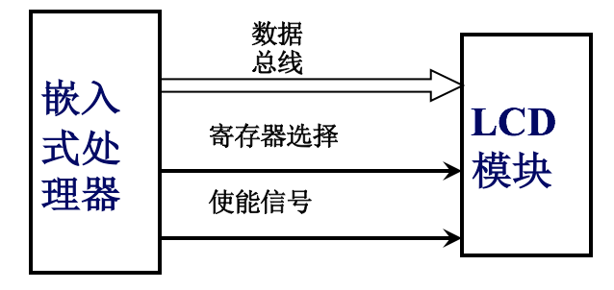

2）控制器扫描方式 适用于内部集成LCD控制器的嵌入式处理器

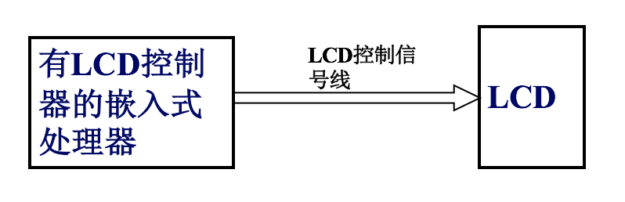

17、触摸屏

主要组成部分：

1）触摸检测装置

安装在显示器屏幕前面，检测用户触摸位置，接受后发送给触摸屏控制器

2）触摸屏控制器

在触摸点检测装置上接受触摸信息，并将它转化为坐标，送给CPU，还能接受CPU发出的命令并加以执行。

类型：

1）电阻式 2）电容式 3）表面声波 4）红外线扫描 5）近场成像式

坐标变换公式

${ X}_{lcd}=\frac{LCDWidth(D_{x}-X_{min})}{X_{max}-X_{min}}$, $Y_{lcd}=\frac{LCDHeight(D_{y}-Y_{min})}{Y_{max}-Y_{min}}$

${ X}_{max}、X_{min}、Y_{max}、Y_{min }$*分别为触摸屏返回电压值x、y轴的范围